Заземленная нейтраль – R=1e-3

Изолированная нейтраль – R=1e6

Использовалась пятислойная полносвязная сеть [50,30,20,10,5], модели GridN1

Величины (Некритическая ошибка [%] + критическая ошибка [%]):



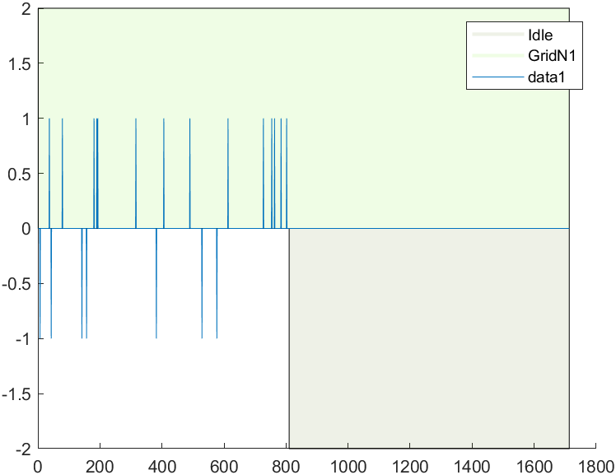

Ошибка распределена равномерно по всем измерениям с аварией